Име и презиме:______________________________

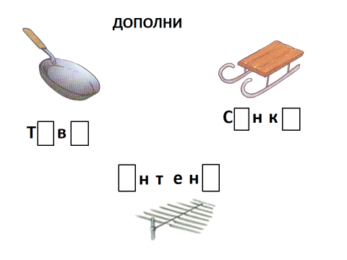**Буквата А а**

**ОБОЈ!**

Име и презиме:______________________________



**ОБОЈ!**

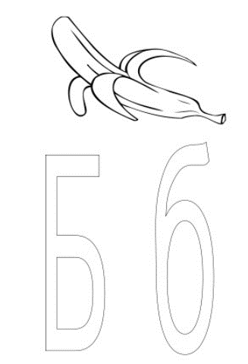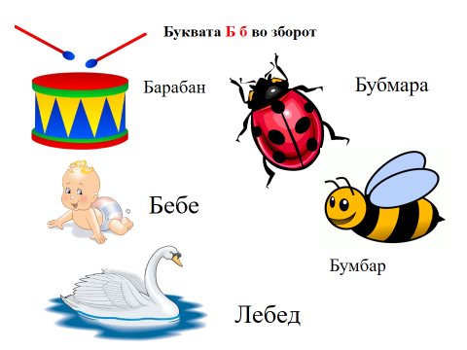**Заокружи! Обој!**